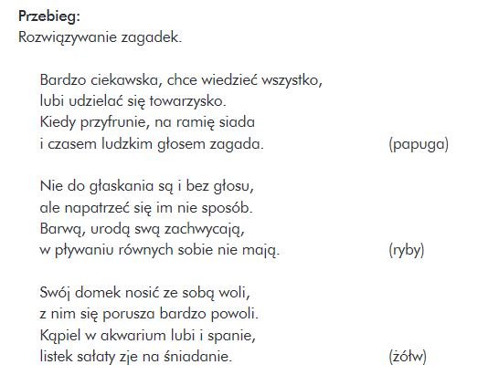

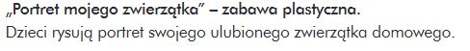
Jeżeli nie masz w domu żadnego zwierzątka możesz narysować portret zwierzątka jakie chciałbyś mieć

„Bajka „ Tosia i Tymek – opiekunowie zwierząt domowych”
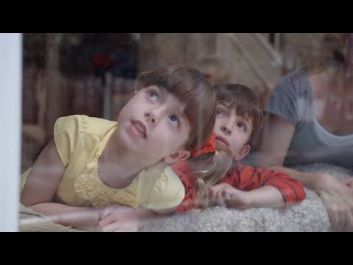

Do zobaczenia w poniedziałek Już nie możemy się doczekać

